Archivo de origen: Foro_UTT_MESAS_LAMINAS_8_10_2012
Video: (SCO)
Audio: (SCO)
Mesa de trabajo: Sin título (Variedades nahuas del Sureste de Puebla y de la zona centro montañosa de Veracruz).
Módulo textual: Sin título (comparación de variedades nahuas)
Autores: Leticia Caballero Rivera, Obed Nahun Velazquez, Muises Gonzalez Salvador, Facundo Antonio de Jesús, Benito Quiahua Chipahua.
Fecha: Octubre 08, 2012.
Lugar: Universidad Tecnológica de Tehuacán, Tehuacán, Puebla, México.
Lengua: Náhuatl de Coyomeapan, Vista Hermosa (ambas al Sureste de Puebla), Atzompa y Tehuipango (zona centro montañosa de Veracruz, México).
Facilitador: Jean Léo Léonard
Compiladora: Karla Janiré Avilés González

ESPAÑOL | COYOMEAPAN  PUEBLA | ATZOMPA  VERACRUZ | VISTA HERMOSA  AJALPAN | TEHUIPANGO  VERACRUZ
Si | Na | Ye | Kema | Kema
Hambre | Netesihue | Mayana | Nitiosihue | Tiosivi
Vamos | Mativiaga | Tiahuy | tiahuy | Tivy
Ven | Xiviyi | Tzikuini | Xihuala | Xiviki
Niño | Chihuitzi | Piltontle | Choketzi | choko
Dormir | Nihuichis | Nikochis | Kochis | Nikochis
Maiz | Tleoly | Tleolie | Tleyol | Tlioly
Oscuro | Tleova | Tlenhuak | Tlayuhuak | Tliovac
Beso | Tetenhuas | Pipitzos | Piptzo | Pepetzos
Cabello | Zoncatl | Tzontly | Tzonkatl | tzonkaly
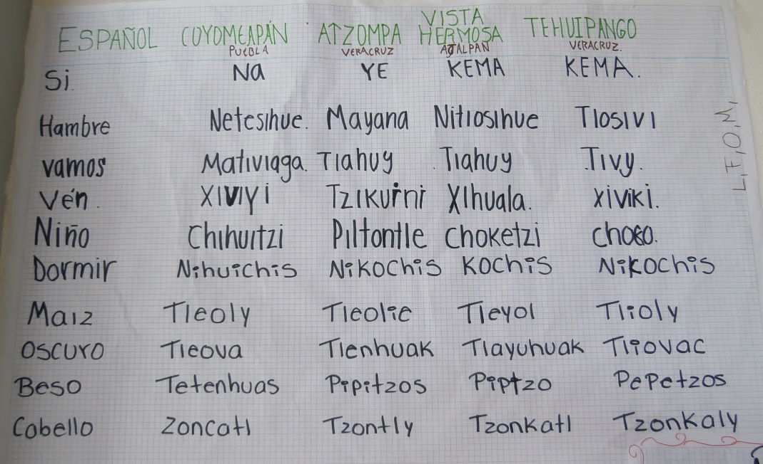

Fig. 1 Sin título (comparación de variedades nahuas).
Módulo textual: Nahuatl

Nahuatl

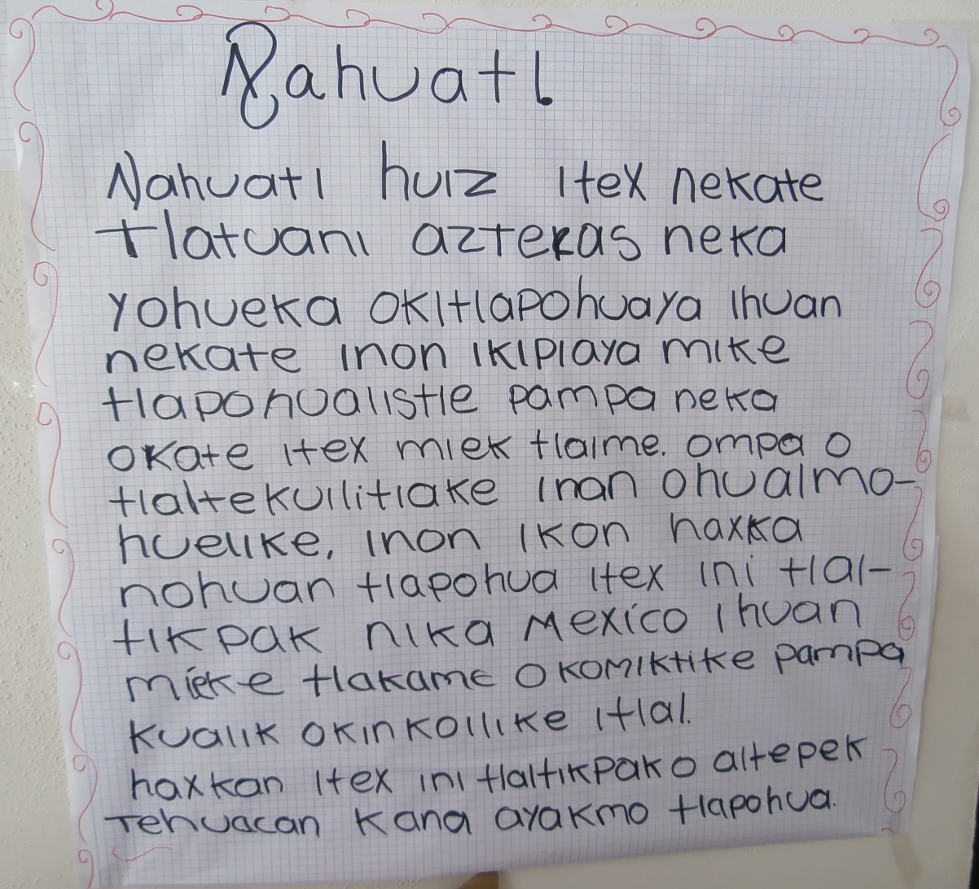
Nahuatl huiz itex nekate tlatuani aztekas neka yohueka oktlapohuaya ihuan nekate inon ikipiaya mike tlapohualistle pampa neka okate itex miek tlalme. Ompa o tlaltekuilitiake inan ohualmohuelike, inon ikon haxka nohuan tlapohua itex ini tlaltikpak nika Mexico iuan mieke tlakame okomiktike pampa kualik okinkollike itlal.
Haxkan itex ini tlaltikpak o altepek Tehuacan kana ayakmo tlapohua.

Fig. 2 Nahuatl

Módulo textual: Sin título (comparación de variedades nahuas con orientación geográfica)

Puebla |  | Veracruz
Santa María Coyomeapan | Vista Hermosa | Tehuipango | Atzompa
Nitesuhui | Nitiosihue | Tiosivi | Mayana | e → i; hu → vi
Na | Ye | Kema | Kema
Xiviyi | Xihuala | Xiuiki | Tzikuini | w → b, v
Chihuitzi | Chokotzin | Choko | Piltontle | ko →hu
Tleouak | Tlanhuak | Hiouak | Tlenhuak | hu →ua

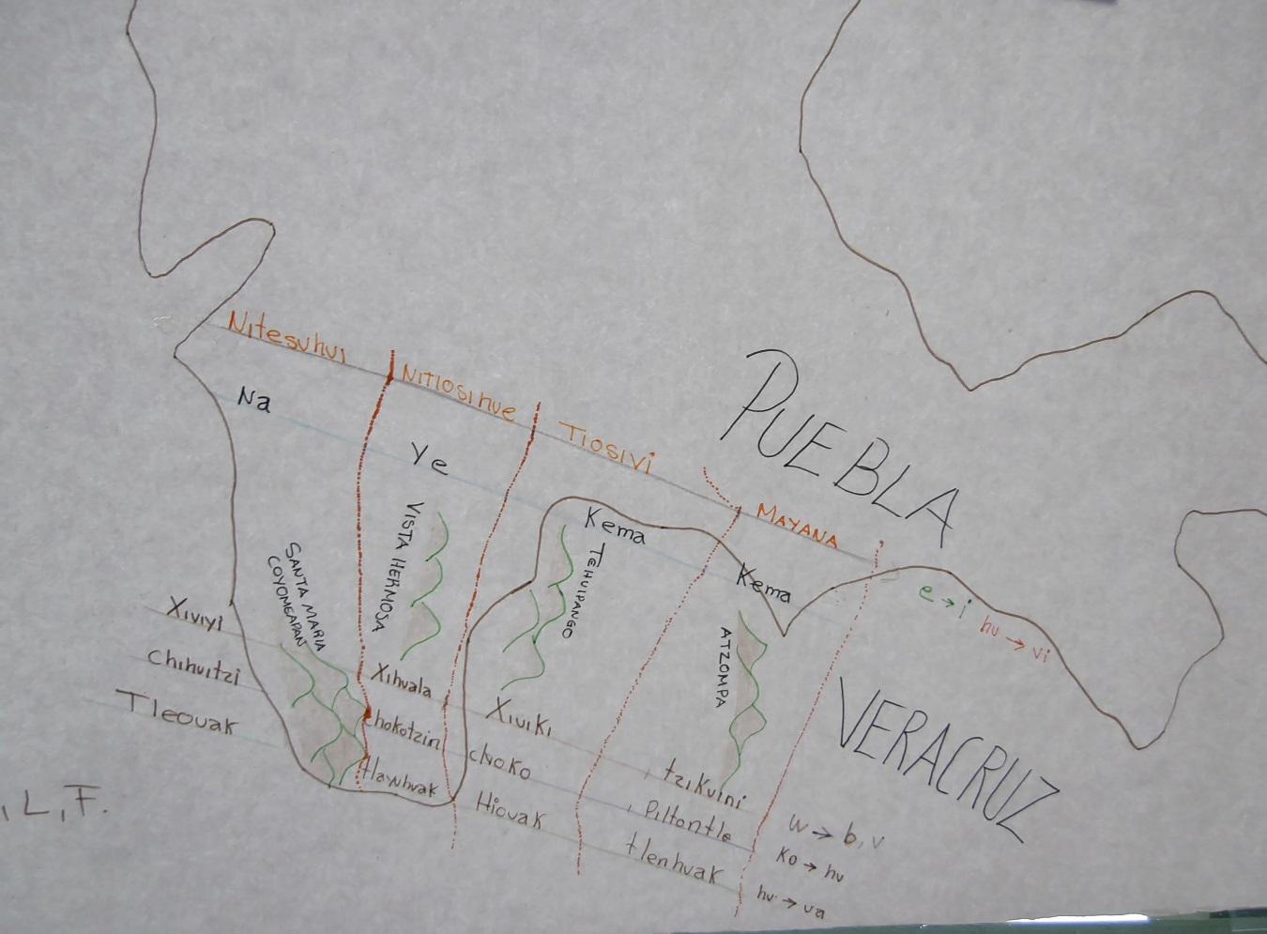
Fig. 3 Sin título (comparación de variedades nahuas con orientación geográfica)
Módulo textual: Sin título

-Moneki tlamaxtitikemakin makxtikan nochitlapohualistli inon náhuatl

-Amo ma penahuakan, tlapohuaske náhuatl

-Monek kixehuaske miak olololist lik pampa tíkin tilanaske to tlhato huan.

-Tlakame makimititikan ipilhuan.

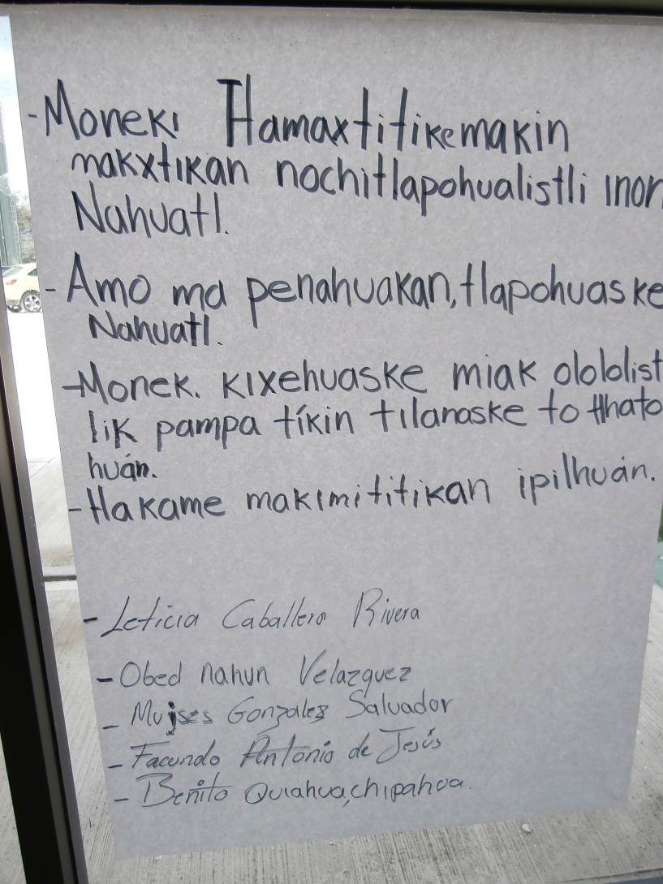

Fig. 4 Sin título

